Приложения к конкурсным материалам
Профессиональные достижения
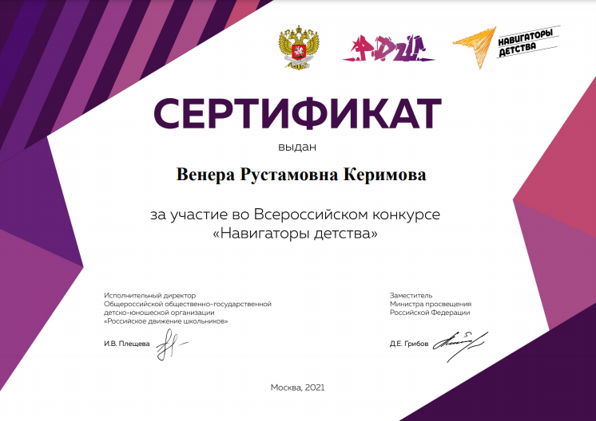
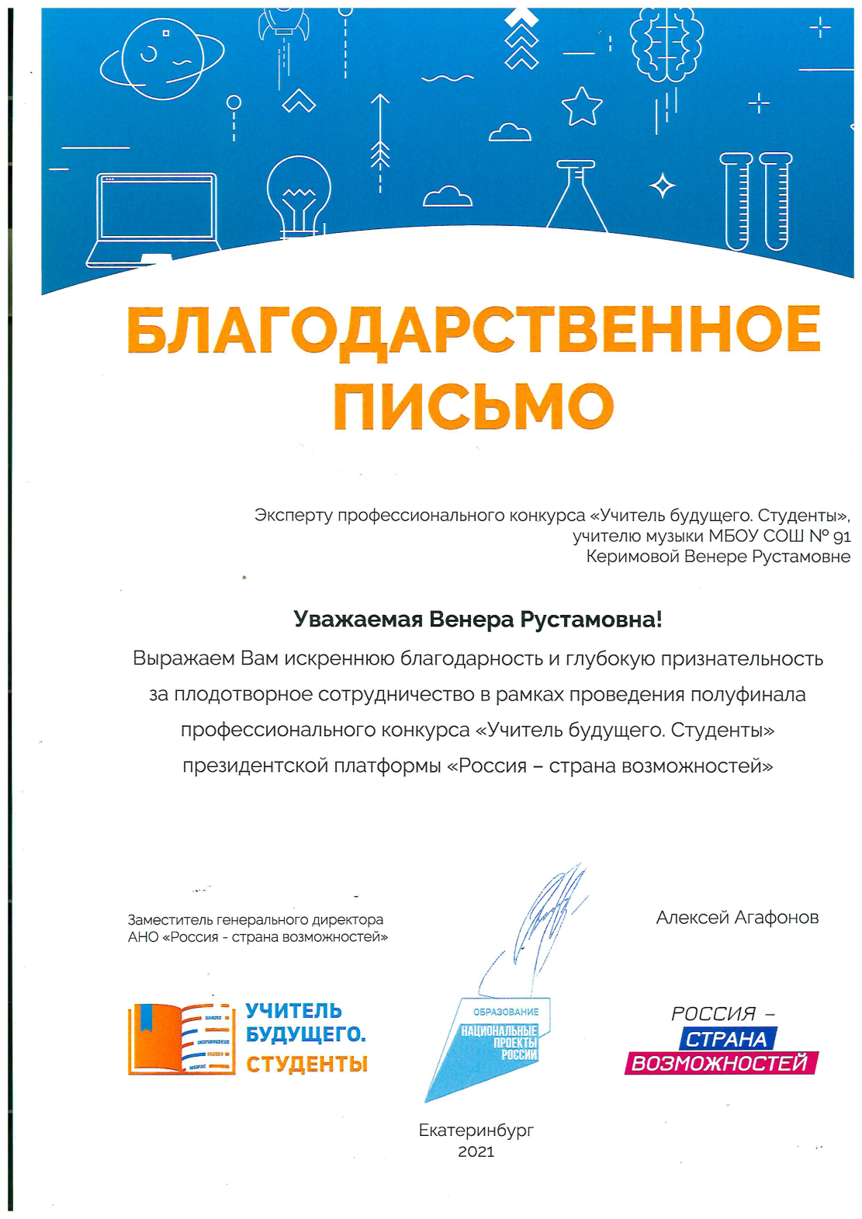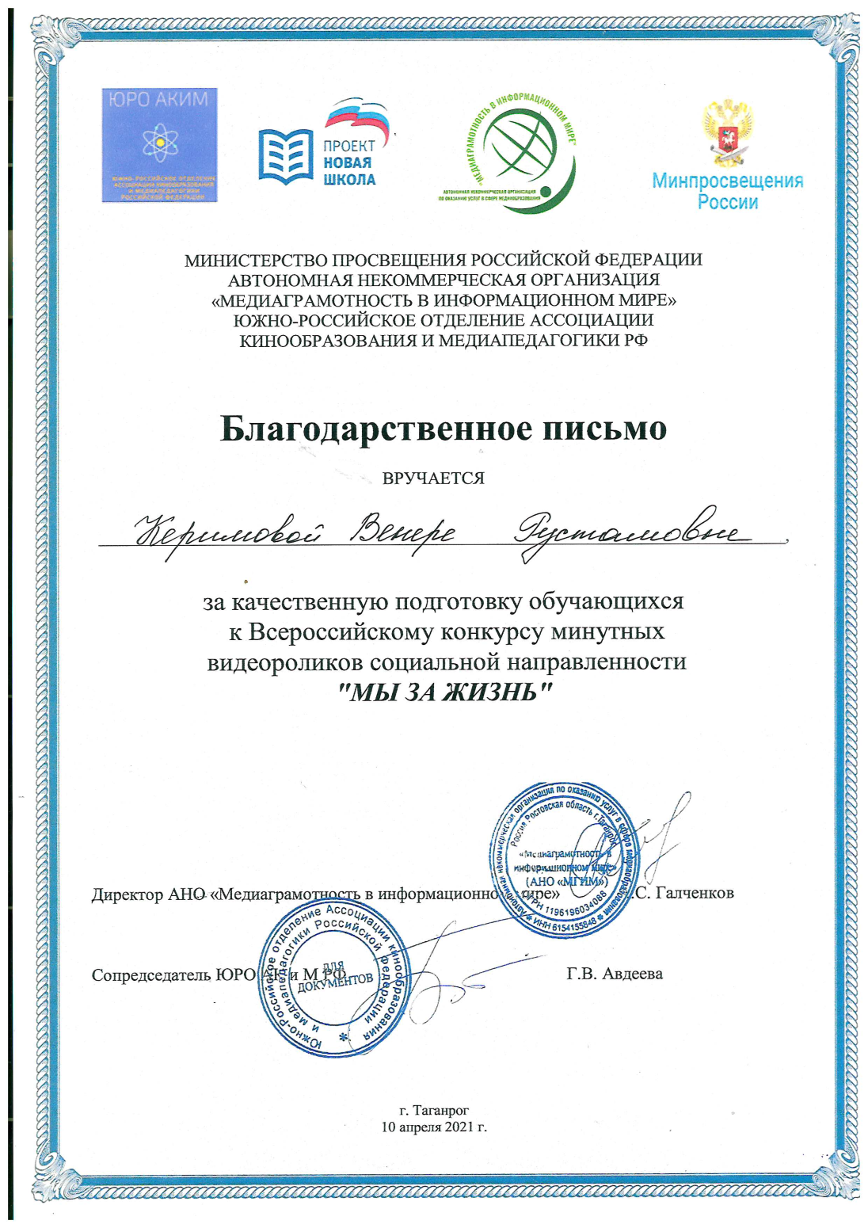

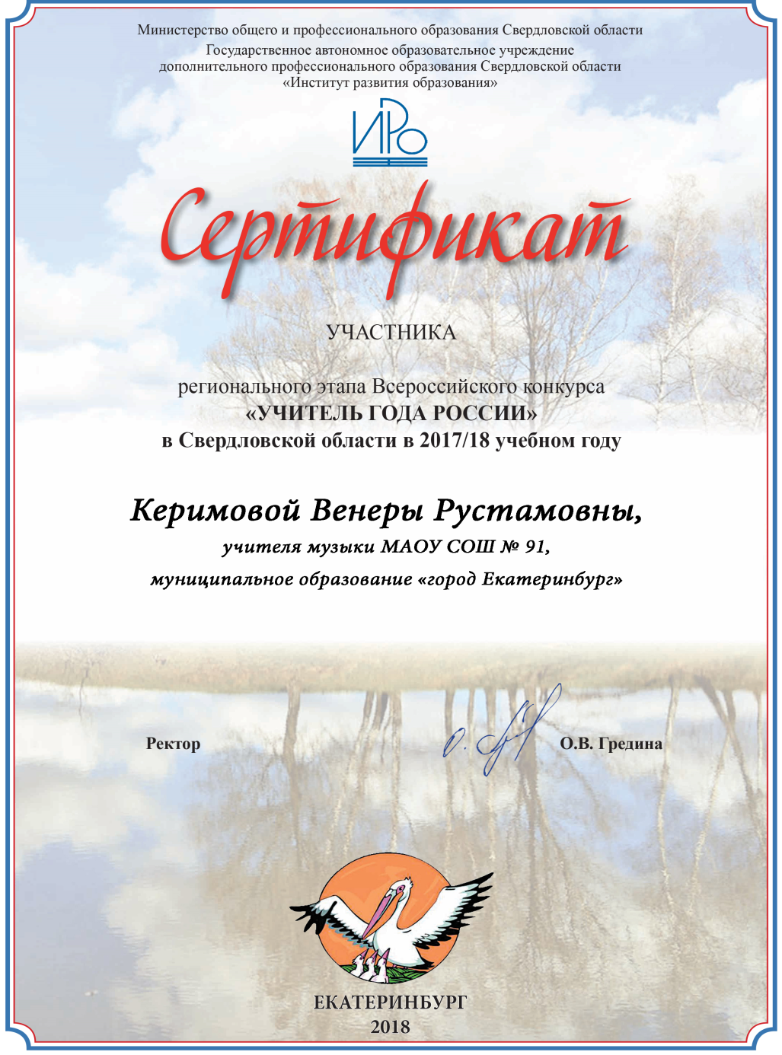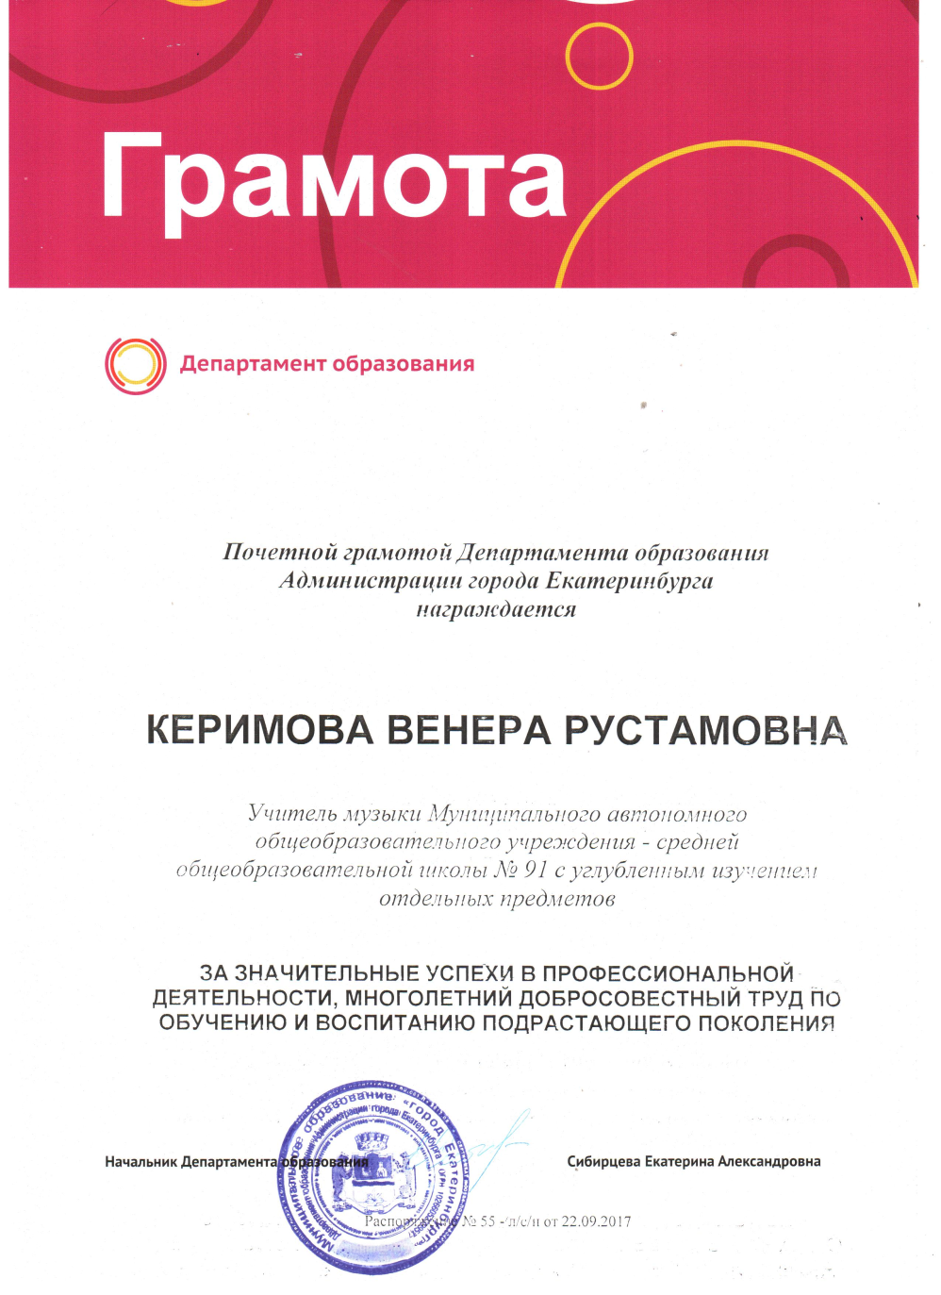
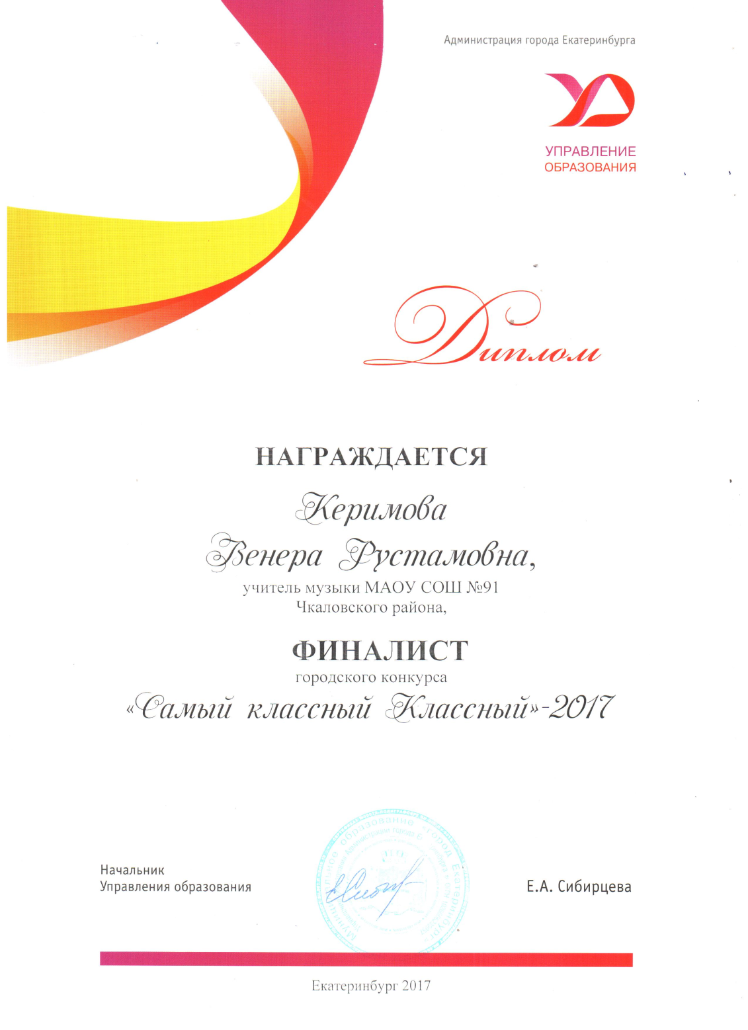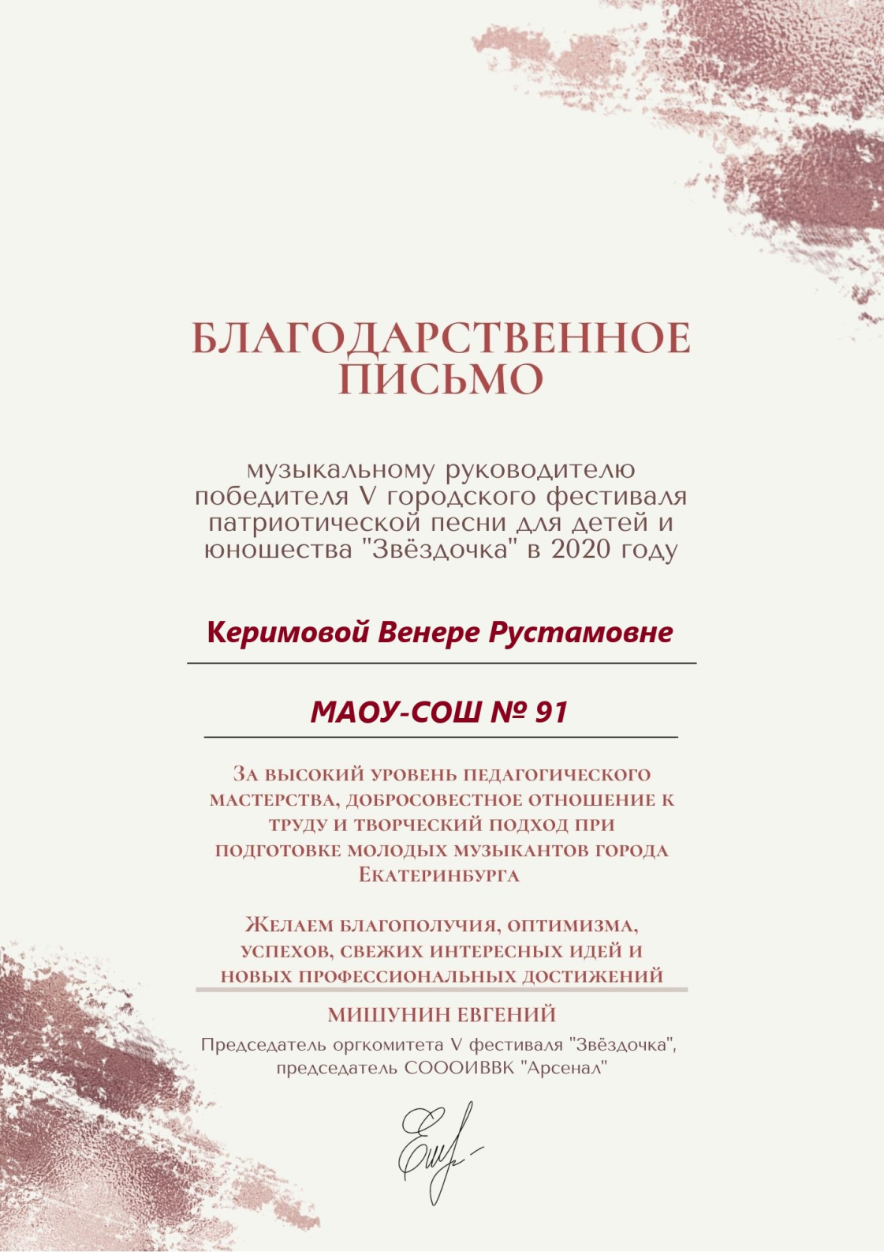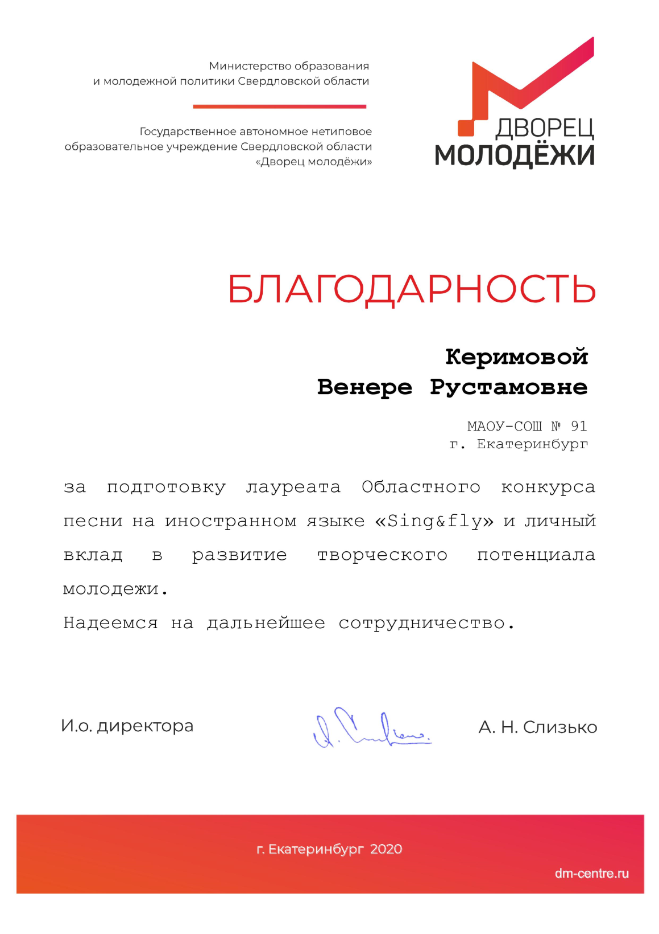
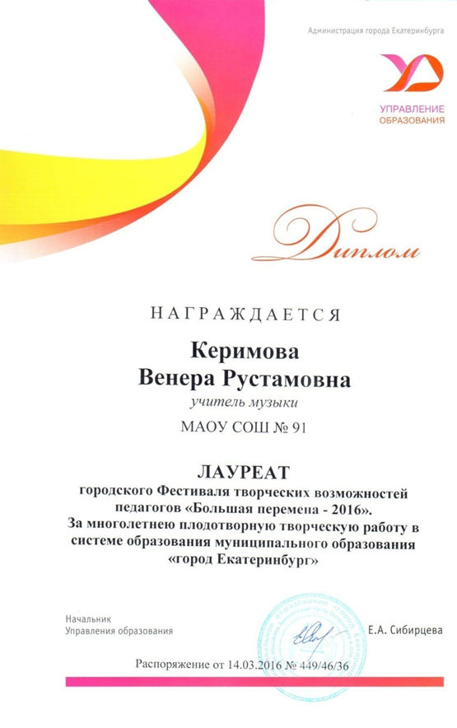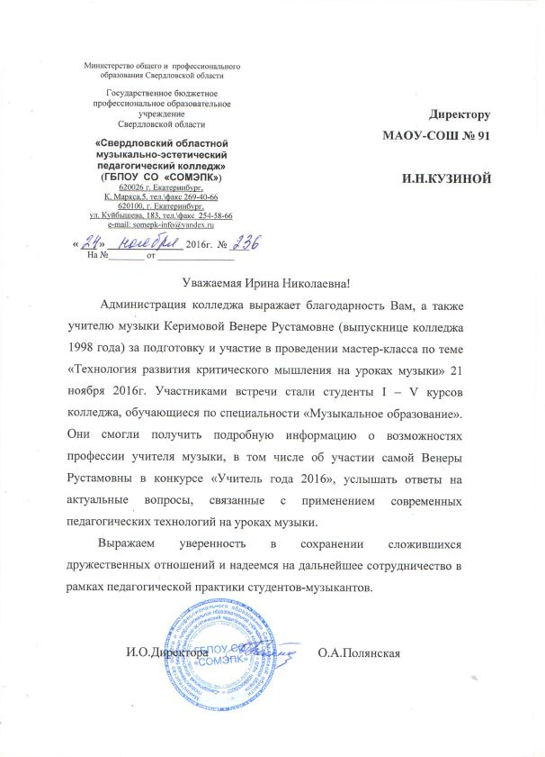
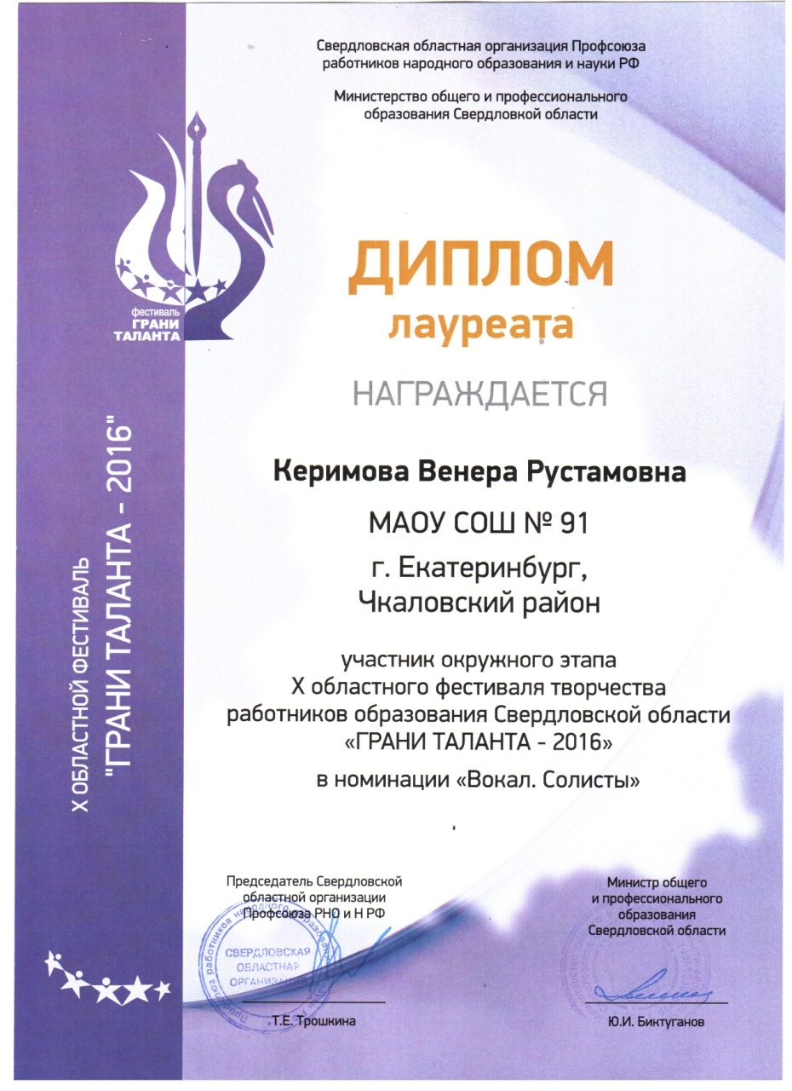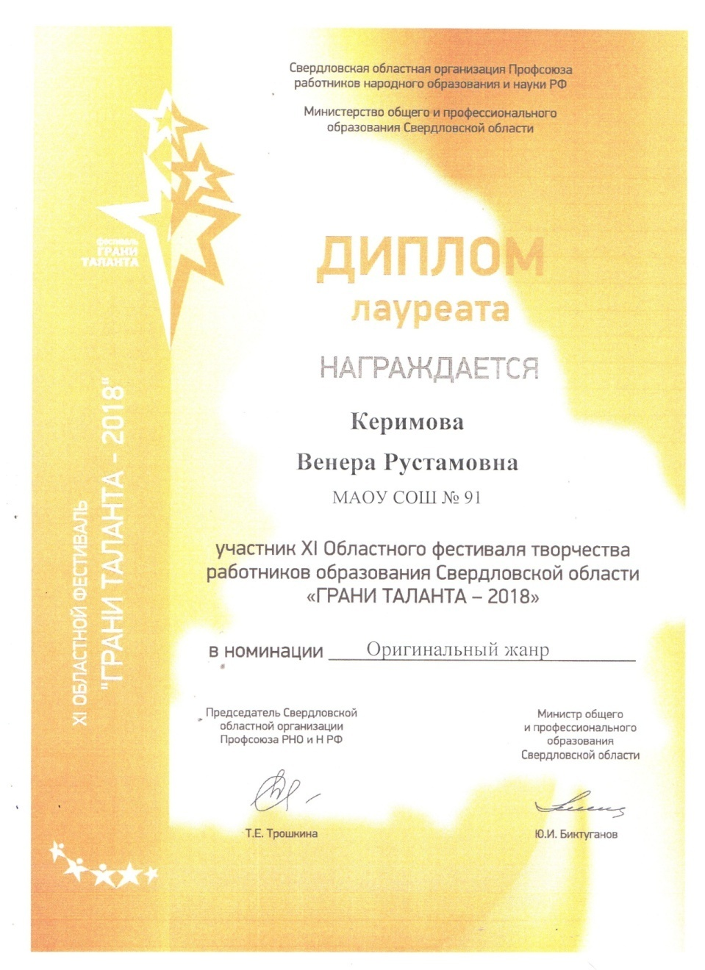
Повышение квалификации
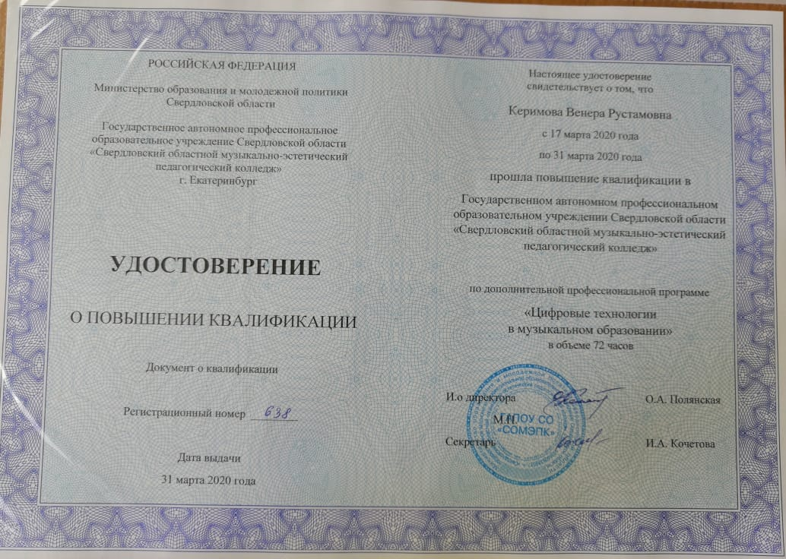
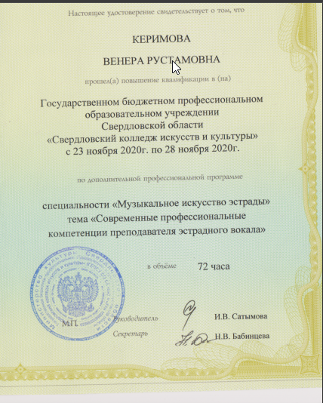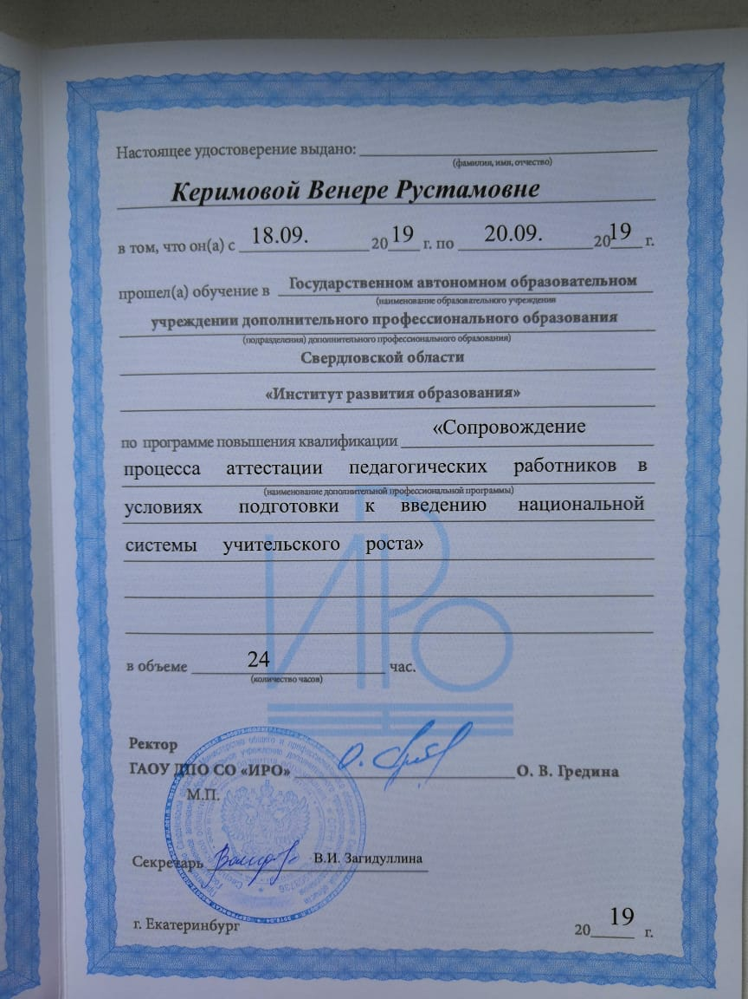

Фотоотчет
Победитель городского конкурса «Воспитать человека-2021»
Диплома пока нет. Награждение состоится 26-27 мая.
https://xn--80acgfbsl1azdqr.xn--p1ai/news/82973-zhyuri-konkursa-vospitat-cheloveka-opredelilo-luchshikh-pedagogov-ekaterinburga

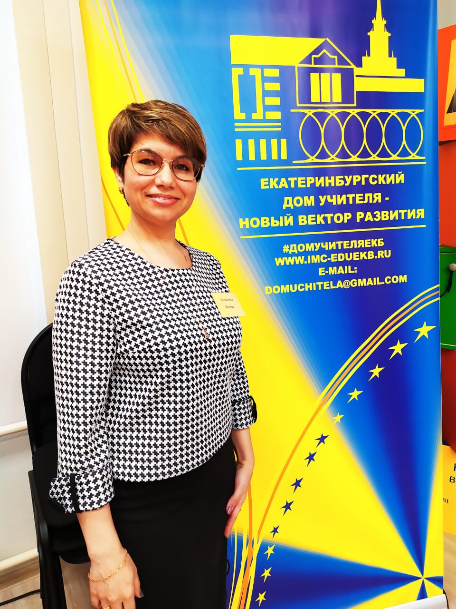

Более подробная информация на сайте учпортфолио:
https://uchportfolio.ru/venera/?page=36776
Разделы: Классное руководство, Самый классный Классный, Мои достижения

Мастер-класс в рамках проведения полуфинала профессионального конкурса «Учитель будущего. Студенты» президентской платформы «Россия – страна возможеностей».
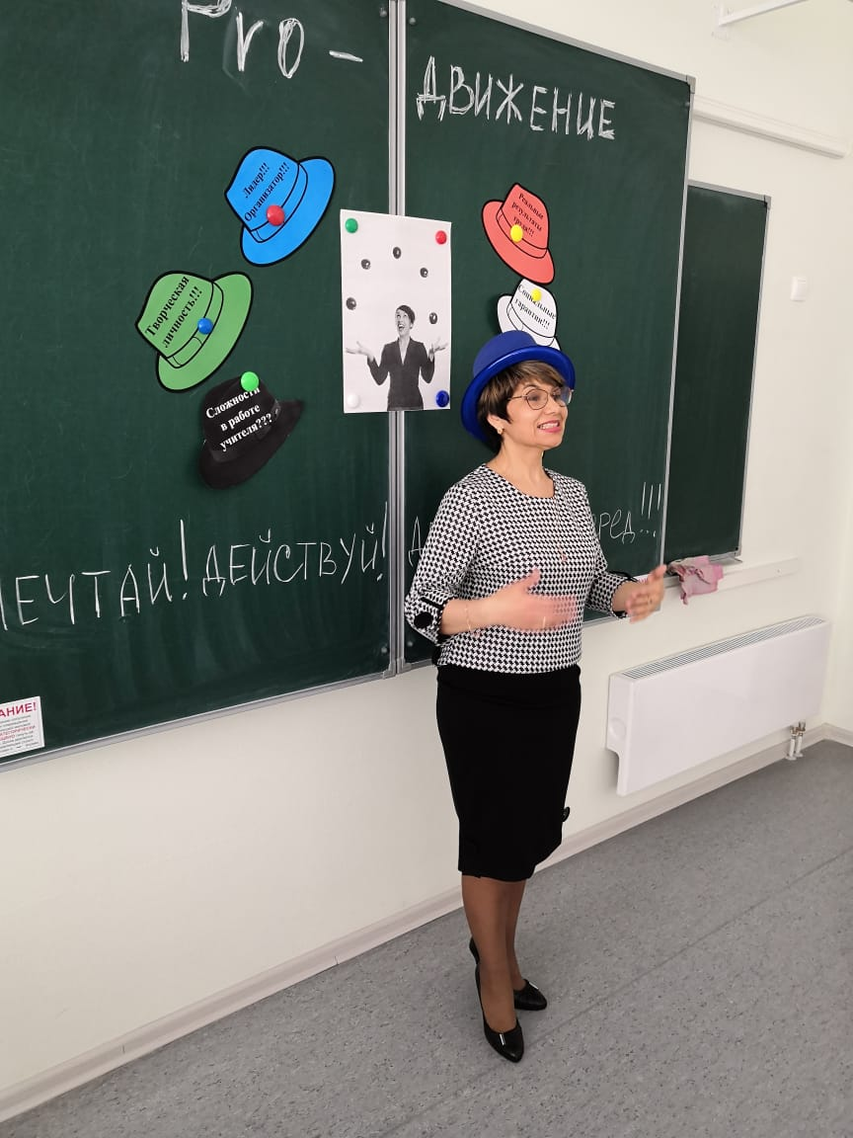
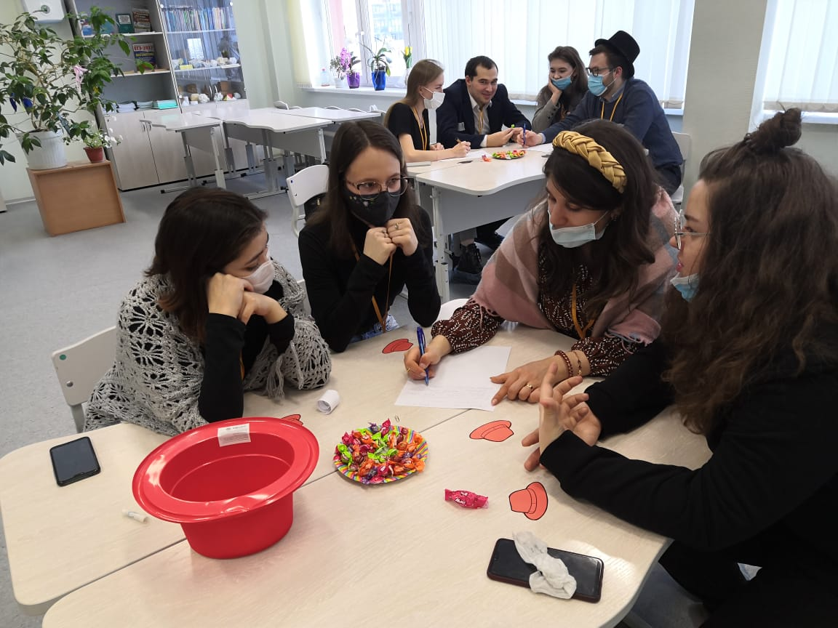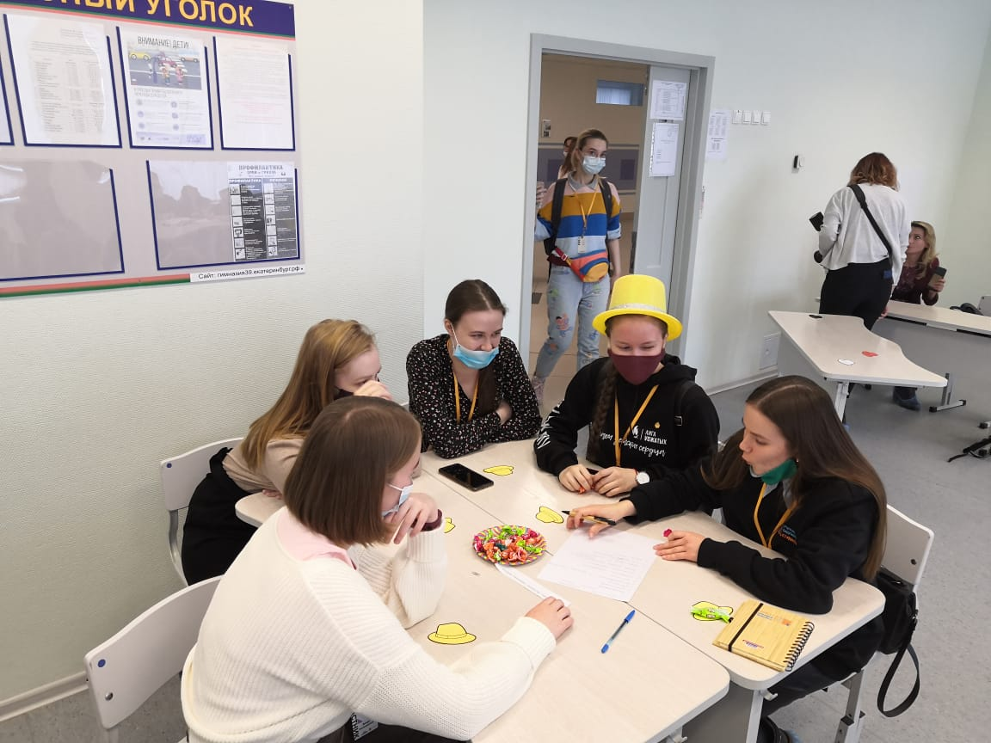

Самый классный Классный-2017
Финалист Городского конкурса
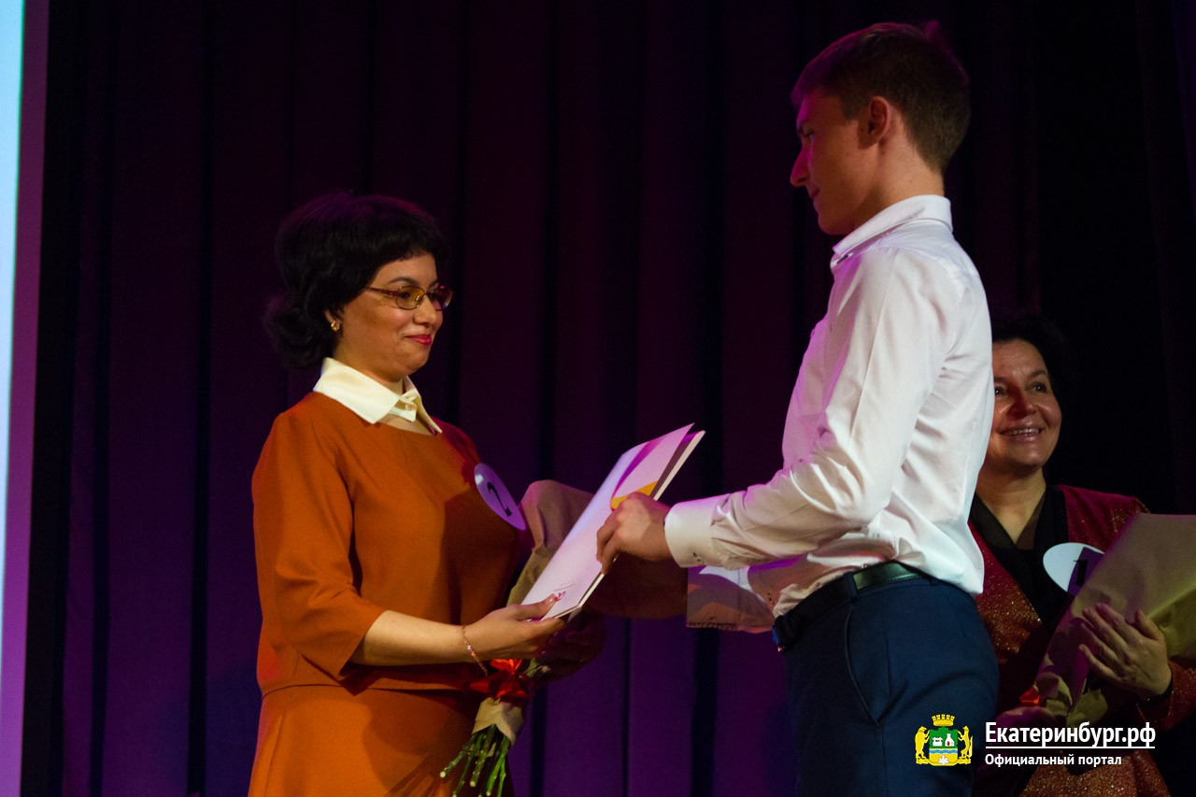

Копилка методических приемов (для родительских собраний)
Использование метафор (мотивационный этап родительского собрания).
В начале занятия необходимо замотивировать родителей на активное участие в обсуждении затрагиваемых вопросов, заинтриговать их. Для этого педагог может с успехом применять метафору.
Метафора, как известно, это косвенное сообщение информации в виде поучительной истории или образного выражения. Этот прием позволяет не напрямую «в лоб», а избегая защитных механизмов, достучаться до сознания человека. Метафора лежит в основе мудрых изречений философов и писателей, древних и современных притч, сказок.
В своей работе я часто прибегаю к использованию этого приема, особенно на мотивационном этапе родительского собрания.
Одним из вариантов использования метафоры является методический прием обсуждения рисунков – метафор, предложенный педагогом-психологом Цветковой С. в статье «Вопросы воспитания в картинках» газеты «Школьный психолог». В основе описываемого приема лежит обсуждение рисунка, на первый взгляд, не связанного с темой родительского собрания. Однако, в ходе рассуждений, к родителям, отвечающим на наводящие вопросы педагога, постепенно приходит понимание, что предмет (или явление) на рисунке, как ни что другое, олицетворяет затрагиваемую на собрании тему, проблему.
Вот, несколько примеров использования на родительском собрании рисунка – метафоры:
- Рисунок – метафора «Губка» (затрагиваемая проблема – воспитание ребенка)

- Рисунки «Замок» и «Ключи» (затрагиваемая проблема - необходимость в индивидуальном подходе к ребенку, в знаниях психологических закономерностей детского развития; методы воспитания).

- Рисунки «Лебедь, рак и щука» и «Тройка лошадей» (затрагиваемая проблема - отсутствие последовательности в воспитании, единства требований к ребенку).

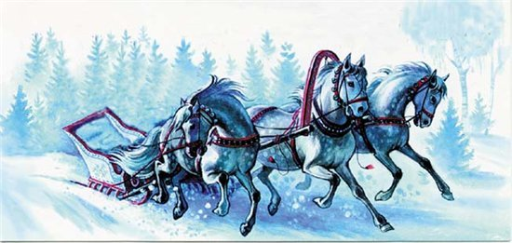

http://festival.1september.ru/articles/598711/

Притчи на сплочение коллектива

Бунт винтика

Притча от Бруно Ферреро
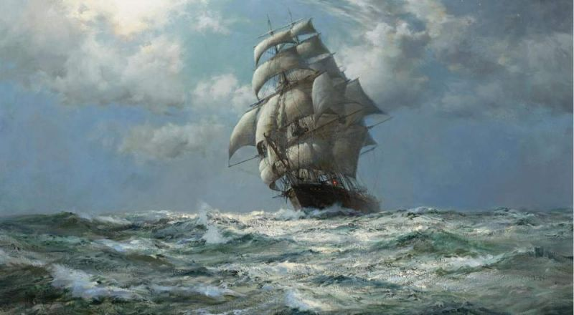В корпус огромного корабля был вкручен винтик. Маленький и незаметный, он ничем не отличался от многих других, таких же рядовых винтиков, соединявших две огромные стальные плиты. Во время долгого путешествия через Индийский океан маленький винтик осознал, что ему надоело это серое и незаметное существование (за все годы не нашлось никого, кто хотя бы поблагодарил его за труд). Винтик заявил:
— Всё, с меня хватит! Ухожу!
— Если ты пойдёшь, мы тоже пойдём, — сказали другие винтики.
И действительно, как только он начал раскручиваться, возясь в своей небольшой каморке, к другим тоже пришло желание выкрутиться. Каждая наплывающая на корабль волна помогала им освобождаться. Тогда и гвозди, которые держали вместе корпус корабля, запротестовали:
— Если так, то и мы оставим своё дело…
— Ради Бога, придите в себя! — взывали к винтикам стальные плиты. — Если некому будет удерживать нас вместе, никто из нас не выживет.
Бунт маленького винтика, который отказался выполнять свой долг, мгновенно перекинулся на другие части огромного корабля. Уверенно рассекавший мощные волны океана, теперь он начал жалобно скрипеть и дребезжать. Тогда все панели, узлы, рельсы, винтики и даже самые маленькие гвоздики обратились к мятежному винтику с просьбой отказаться от своего замысла.
— Корабль рассыплется, утонет, и ни один из нас не увидит родной земли.
Только теперь винтик почувствовал себя в центре внимания и вдруг понял, что он намного важнее, чем ему до сих пор казалось. И он сообщил всем, что остаётся на своём месте.
Когда мир уже спит, я смотрю на него через окно. Я вижу тишину, что днём звучала жизнью. Вижу тени, неожиданно появляющиеся и расплывающиеся по земле. Я прижимаю к стеклу своё лицо — хоть его почти не видно, всё же оно присутствует. Именно тогда, когда тишина пронизывает землю, я считаю тени — на песке, на мостовой, на моей жизни. И хотя знаю, что я — только сгусток живой материи, всё же обещаю Богу, что прежде, чем погаснет моя жизнь, я докажу миру, что жил здесь.
Источник: https://pritchi.ru/id_36508683
https://pritchi.ru/add_find?prt_source=key&text=%F1%EF%EB%EE%F7%B8%ED%ED%EE%F1%F2%FC

Видеоролики на сплоченность
- Гусиные уроки Есть чему поучиться у гусей
https://drive.google.com/file/d/16rYd6J4qihzFnbPHl89O3LIRtrHkDJgz/view?usp=sharing

- Команда. Командная работа — это топливо, которое позволяет простым людям добиваться необычайных результатов.
https://www.youtube.com/watch?v=2Jf2W0SjX6o&feature=emb_logo

- Крабы. Только вместе мы можем дать отпор!!!
https://www.youtube.com/watch?v=2cG13a9eHYg&feature=emb_logo

- Пингвины на льдине. Когда мы вместе - мы сила!!!
https://www.youtube.com/watch?v=kbILG7tTkdk

Цитаты и афоризмы

«Дурные примеры, несомненно, действуют сильнее хороших правил». - Д. Локк

«Долог путь поучений, короток и успешен путь примеров».- Сенека

«Пример действует сильнее угрозы».- П. Корнель

«Пример воздействует сильнее, чем проповедь». - С. Джонсон

«Примеры полезнее наставлений». - Античный афоризм
«Из гнезда коршуна редко вылетает сокол». - Скотт

«Не думайте, что вы воспитываете ребенка только тогда, когда с ним разговариваете, или поучаете его, или приказываете ему. Вы воспитываете его в каждый момент вашей жизни. Малейшие изменения в тоне ребенок видит или чувствует, все повороты вашей мысли доходят до него невидимыми путями, вы их не замечаете». - Макаренко А. С.

«Детство не должно быть постоянным праздником — если нет трудового напряжения, посильного для детей, для ребенка останется недоступным и счастье труда». - Сухомлинский В. А.

«Есть избыток строгости и избыток снисходительности: обоих надо одинаково избегать». - Руссо Ж.-Ж.

«Быть бессмысленно добрым так же глупо, как и быть безумно строгим».
Писемский А. Ф.

«Лаской почти всегда добьешься больше, чем грубой силой». - Эзоп

«Бранью достигается лишь одна треть, любовью и уступками — все». - Жан Поль

«Кто не может взять лаской, тот не возьмет и строгостью». - Чехов А. П.

Источники:
- http://aphorism-list.com/
- http://www.all-aforizmy.ru/
- http://www.aforism.su/9_13.html

Классификация уровней развития коллектива (по А.Н. Лутошкиным)
«Песчаная россыпь»
Присмотритесь к песчаной россыпи – сколько песчинок собрано вместе, и в то же время каждая из них сама по себе. Налетит слабый ветерок и отнесет часть песка в сторону, рассыплет по площадке. Дунет ветер посильнее и не станет россыпи.
Бывает так и в группах людей. Там тоже каждый как песчинка: и вроде все вместе, и в то же время каждый отдельно. Нет того, что «сцепляло» бы, соединяло людей. Здесь люди или еще мало знают друг друга, или просто не решаются, а может быть, и не желают пойти навстречу друг другу. Нет общих интересов, общих дел. Отсутствие твердого, авторитетного центра приводит к рыхлости, рассыпчатости группы.
Группа эта существует формально, не принося радости и удовлетворения всем, кто в нее входит.
«Мягкая глина»
Известно, что мягкая глина – материал, который сравнительно легко поддается воздействию, и из него можно лепить различные изделия. В руках хорошего мастера, а таким в группе, классе, ученическом коллективе может быть командир или организатор дела, этот материал превращается в искусный сосуд, в прекрасное изделие. Но он может остаться простым куском глины, если к нему не приложить усилий. Когда мягкая глина оказывается в руках неспособного человека, она может принять самые неопределенные формы. В группе, находящейся на этой ступени, заметны первые усилия по сплочению коллектива, хотя они и робки, не все получается у организаторов, нет достаточного опыта совместной работы.
Скрепляющим здесь звеном еще являются нормальная дисциплина и требования старших. Отношения разные – доброжелательные, конфликтные. Ребята по своей инициативе редко приходят на помощь друг другу. Существуют замкнутые приятельские группировки, которые мало общаются друг с другом, нередко ссорятся. Подлинного мастера – хорошего организатора пока нет или ему трудно проявить себя, так как по-настоящему его некому поддержать.
«Мерцающий маяк»
В штормовом море маяк приносит уверенность и опытному и начинающему мореходу: курс выбран правильно, «так держать!» Заметьте, маяк горит не постоянно, а периодически выбрасывает пучки света, как бы говоря: «Я здесь, я готов прийти на помощь».
Формирующийся коллектив озабочен, чтобы каждый шел верным путем. В таком ученическом коллективе преобладает желание трудиться сообща, помогать друг другу, бывать вместе. Но желание – это еще не все. Дружба, товарищеская взаимопомощь требуют постоянного горения, а не одиночных, пусть даже частых вспышек. В группе есть на кого опереться. Авторитетны «смотрители» маяка. Те, которые не дадут погаснуть огню, – организаторы, актив.
Эта группа заметно отличается от других групп своей индивидуальностью. Однако ей бывает трудно до конца собрать свою волю, найти во всем общий язык, проявить настойчивость в преодолении трудностей, не всегда хватает сил у некоторых членов группы подчиниться коллективным требованиям. Недостаточно проявляется инициатива, не столь часто вносятся предложения по улучшению дел не только в своем коллективе, но и в более значительном коллективе, в который он, как часть, входит. Мы видим проявление активности всплесками, да и то не у всех.
«Алый парус»
Алый парус – это символ устремленности вперед, не успокоенности, дружеской верности, преданности своему долгу. Здесь действуют по принципу «один за всех, и все за одного». Дружеское участие и заинтересованность делами друг друга сочетаются с принципиальностью и взаимной требовательностью. Командный состав парусника – знающие и надежные организаторы, авторитетные товарищи. К ним обращаются за советом, помощью, и они бескорыстно оказывают ее. У большинства членов «экипажа» появляется чувство гордости за свой коллектив; все переживают горечь, когда их постигают неудачи. Коллектив живо интересуется, как обстоят дела в других коллективах, например, в соседних. Бывает, что приходят на помощь, когда их об этом попросят.
Хотя коллектив и сплочен, но бывают моменты, когда он не готов идти наперекор бурям и ненастьям. Не всегда хватает мужества признать свои ошибки сразу, но постепенно положение может быть исправлено.
«Горящий факел»
Горящий факел – это живое пламя, горючим материалом которого являются тесная дружба, единая воля, отличное взаимопонимание, деловое сотрудничество, ответственность каждого не только за себя, но и за весь коллектив. Да, здесь хорошо проявляются все качества коллектива, которые мы видели на ступени «Алый парус». Но это не все. Светить можно и для себя, пробираясь сквозь заросли, подымаясь на скалы, спускаясь в ущелья, проторяя новые тропы. Но разве можно чувствовать себя счастливым, если рядом кому-то трудно, если позади тебя коллективы, группы, которым нужна твоя помощь и твоя крепкая рука. Настоящий коллектив – тот, где бескорыстно приходят на помощь, делают все, чтобы принести пользу людям, освещая, подобно легендарному Данко, жаром своего сердца дорогу другим.

